Crear una clave publica
0) Abre VSCode en la carpeta correcta
En VSCode: File → Open Folder… y abre la carpeta PROYECT (la raíz del proyecto).
En la terminal de VSCode (Git Bash), comprueba que estás ahí:
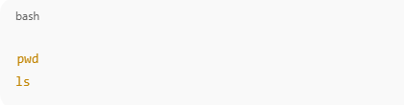
1) Generar clave SSH (solo si aún no la tienes)
Esto lo puedes ejecutar desde cualquier carpeta, pero hazlo ya en la terminal.
1.1 Crear la clave
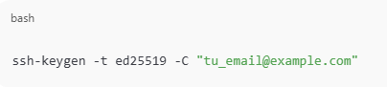
Cuando pregunte la ruta, pulsa ENTER para usar el default (~/.ssh/id_ed25519).(Enter)
Pon passphrase si quieres (recomendado), o ENTER vacío. (Password)
1.2 Encender el ssh-agent y cargar la clave
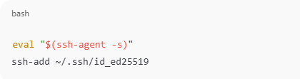
1.3 Copiar tu clave pública
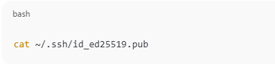
Copia todo lo que sale (empieza por ssh-ed25519 ...).

2) Pegar la clave pública en GitHub
En GitHub:
Settings → SSH and GPG keys → New SSH key
- Title: algo como VSCode-PC
- Key: pega el contenido copiado
3) Probar que GitHub te reconoce por SSH
En Git Bash:
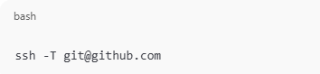
- La primera vez te preguntará si confías en el host: escribe yes.
- Si todo está bien, verás un mensaje del tipo: “You’ve successfully authenticated…”
4) Preparar tu repo local (dentro de PROYECT)
Asegúrate de estar en la carpeta del proyecto:
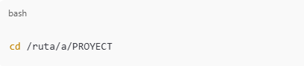
4.2 Crear .gitignore (IMPORTANTE para Django)
Evita subir el entorno virtual, cachés, etc. Un mínimo recomendable:
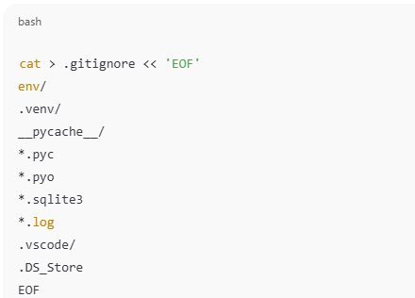
Si tu entorno virtual se llama exactamente env, con esto ya queda ignorado.

4.3 Verifica el estado
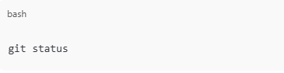
5) Primer commit local
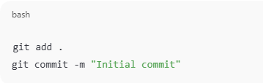
6) Conectar tu proyecto local con el repo de GitHub (SSH)
Tú repo remoto se llama Proyecto-django. La URL SSH tiene esta forma:
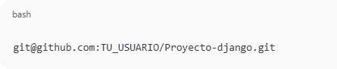
Añádelo:
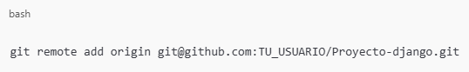
Comprueba:
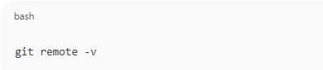
7) Push a GitHub (primera vez)
Aquí hay dos casos típicos: tu rama local puede ser master o main.
Mira tú rama:
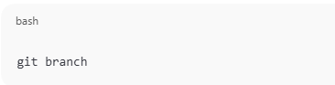
Si estás en máster y quieres usar main (recomendado)
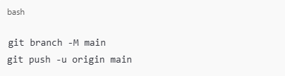
Si ya estás en main
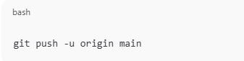
8) Flujo de trabajo diario (mientras programas)
Cada vez que avances:
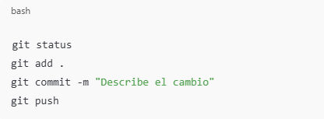
Checklist rápido si algo falla
- ssh -T git@github.com debe autenticar bien.
- git remote -v debe mostrar git@github.com:... (SSH), no https://...
- git status para ver qué estás subiendo.
Si me pegas la salida de:
